请安装了SublimeText3 的同鞋，更新一下git， 从1前编\2开发环境搭建 取到软件 重新安装为 SublimeText2

SublimeText 通过ctrl + B 快捷键编译lua文件
无法通过ctrl + B 快捷键编译lua文件的， 请按以下设置配置：（ 注意 ctrl + B 只能编译纯 lua文件 不能启动 cocos2dx 项目 ）

首先
Lua5.1的解释器：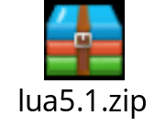
解压，放到 quick-cocos2d-x-2.2.6-release 同级目录
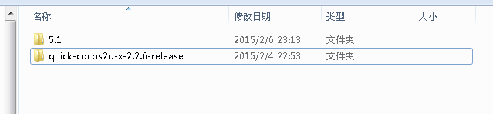

SublimeText2 的设置：
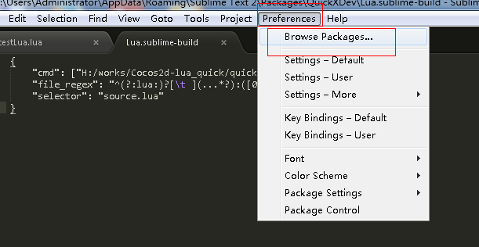
打开后如下图：
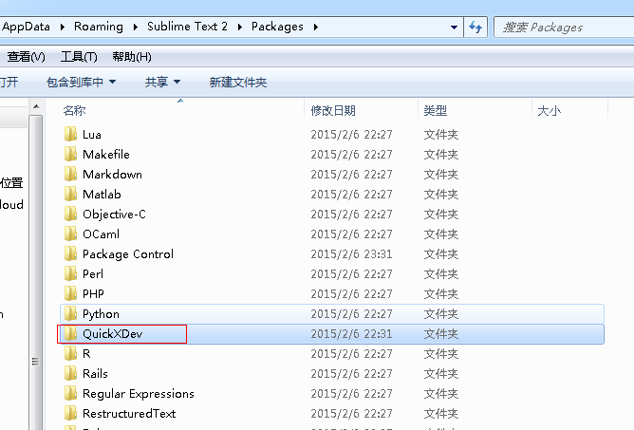
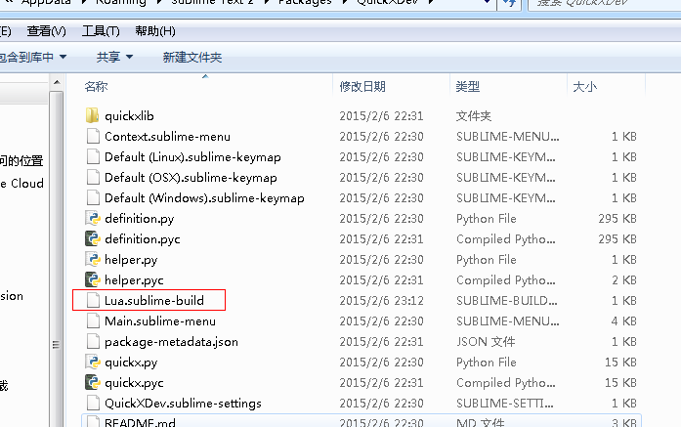
用文本编辑器 或 就用 sublimetext 打开
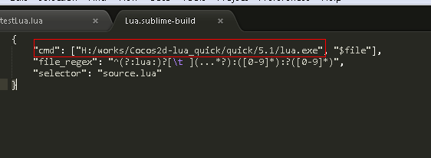
修改红圈内的 路径为 自己刚解压放置好后的目录里的lua.exe，如果系统的环境变量已经配了lua键值，则这里可以不改。
改好保存后，
再选中图中的: lua 选项
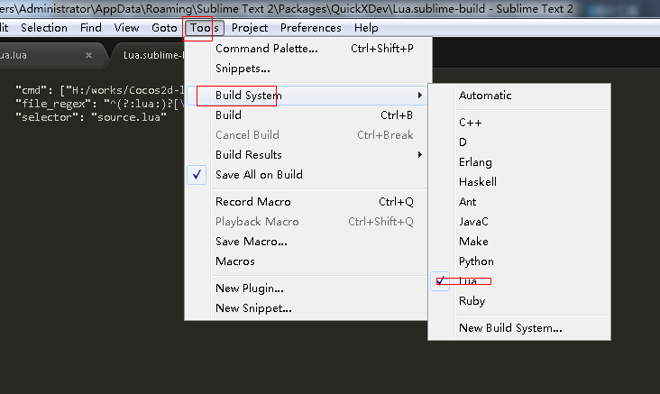
在一切设置好以后，通过ctrl + B 快捷键编译文件。即可在控制台 看到 日志打印信息

SublimeText3 的设置：

【编译】
想在subLime中集成编译Lua（或其他语言）功能，只需要在Tool->Build System -> New Build System中添加代码
{
"cmd": ["H:/works/Cocos2d-lua_quick/quick/lua.exe", "$file"],
"file_regex": "^(?:lua:)?[\t ](...*?):([0-9]*):?([0-9]*)",
"selector": "source.lua"
}
然后在sublime Text文件夹路径下/Packages/ 中新建Lua文件夹，保存为Lua.sublime-build文件即可。
这里”c:/Users/Administrator/AppData/Roaming/Sublime Text 2/compile.exe” 是lua编译器的路径，如果系统的环境变量已经配了lua键值，则可直接写”cmd”: ["lua", "$file"]
可以通过Preferences->Browse Packages打开sublime Text文件夹
再选中图中的: lua 选项
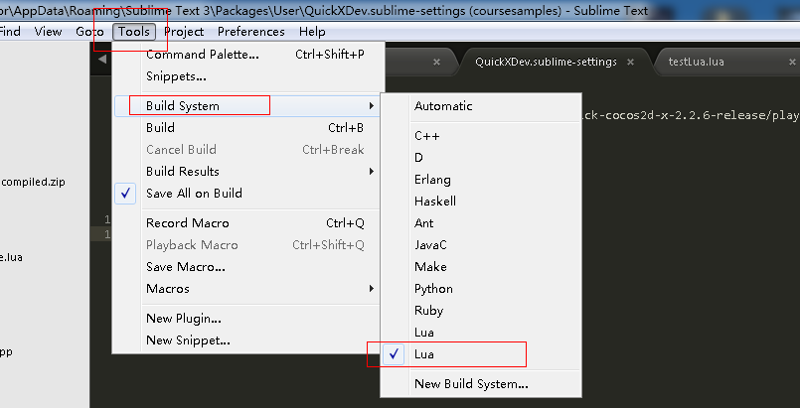
在一切设置好以后，通过ctrl + B 快捷键编译文件。即可在控制台 看到 日志打印信息

